MAT 7. RAZRED (četrtek, 7. 5. 2020)

Rešitve nalog: SDZ (4. del), str. 121/ 12 (b, c, č)

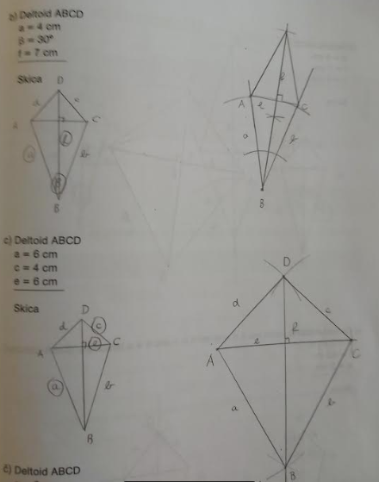

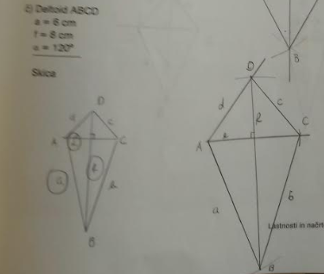

PONAVLJANJE in UTRJEVANJE UČNE SNOVI: PONOVIMO ZNANJE O ŠTIRIKOTNIKIH

Učenci,
spoznali ste družino geometrijskih likov, ki jih imenujemo štirikotniki. Razdelili smo jih v več podskupin, spoznali njihove lastnosti in se naučili, kako jih narišemo. Danes boste usvojeno znanje preverili ob nalogah v SDZ (4. del) – PONOVIMO ZNANJE O ŠTIRIKOTNIKIH.

Reši naslednje naloge v SDZ (4. del), str. 124/ 1, 2
str. 125/ 3
str. 126/ 4, 5

